Załącznik nr 5

Podglądowa wizualizacja wybranych rodzajów materiałów informacyjnych – dot. zapytanie ofertowego nr AWM/ERAS/01/2023/TM

- POWERBANK Z KABLEM USB TYP C – 100 szt.
- Pojemność: 1000 mAh
- Wymiary: 70x140x15 mm
- Kolor: różne kolory, do ustalenia
- Nadruk: Nadruk na produkcie z dwóch stron. Projekt poglądowy nadruku zostanie przekazany po wybraniu oferty

- DŁUGOPIS ZE SŁOMY PSZENNEJ – 300 sztuk
- Wymiary: 141 x 10 mm
- Kolor: różne kolory, do ustalenia
- Nadruk: Nadruk na produkcie z dwóch stron. Projekt poglądowy nadruku zostanie przekazany po wybraniu oferty

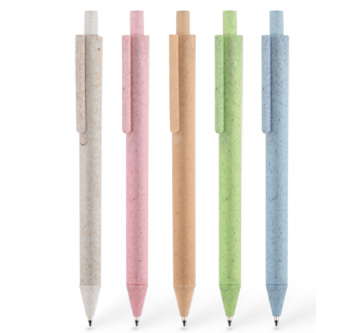

- TORBA PŁÓCIENNA Z FUNKCJĄ PLECAKA – 200 sztuk
- Torba bawełniana 140 g/m2, 38 x 42 cm
- Kolor: różne kolory, do ustalenia
- Rodzaj znakowania: sitodruk
- Znakowanie dwustronne 202 x 201 / 280 x 246 mm
- Nadruk: Nadruk na produkcie z dwóch stron. projekt poglądowy nadruku zostanie przekazany po wybraniu oferty
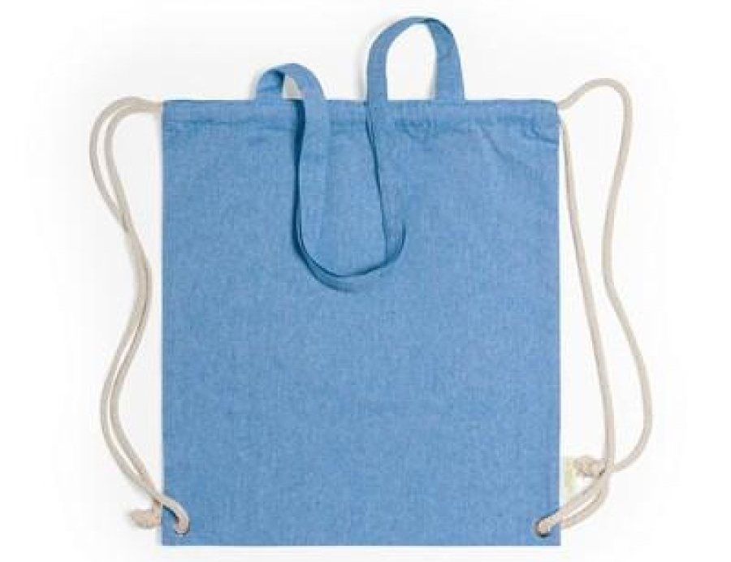
- Butelka termiczna – 100 sztuk
- Materiał wykonania: stal nierdzewna, bambus
- Wymiary: 270 x 70 mm
- Kolor: biały z elementami bambusa
- Nadruk: Nadruk na produkcie z dwóch stron. Projekt poglądowy nadruku zostanie przekazany po wybraniu oferty

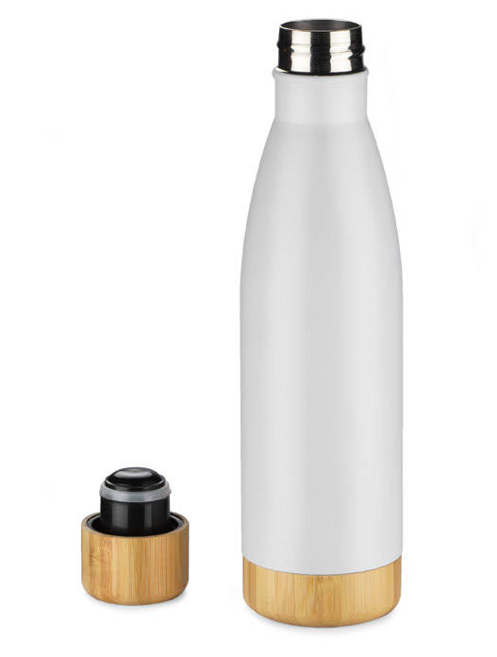

- NOTATNIK A5 Z KARTECZKAMI I KARTECZKAMI MEMO A5 Z DŁUGOPISEM – 100 szt
- Min. 50 kartek w linię
- Twarda okładka, karton z recyklingu
- Długopis z papieru z recyklingu
- Nadruk: Nadruk na okładce z dwóch stron. Projekt poglądowy nadruku zostanie przekazany po wybraniu oferty

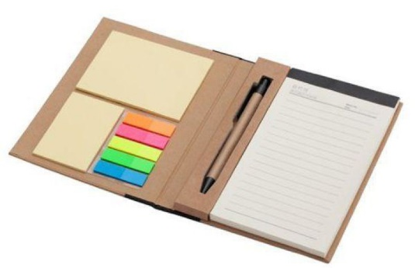

- OBDLASK – 100 szt.
- Kolor: różne kolory, do ustalenia
- Wymiary: 300x30x2 mm
- Nadruk: Nadruk na produkcie. Projekt poglądowy nadruku zostanie przekazany po wybraniu oferty
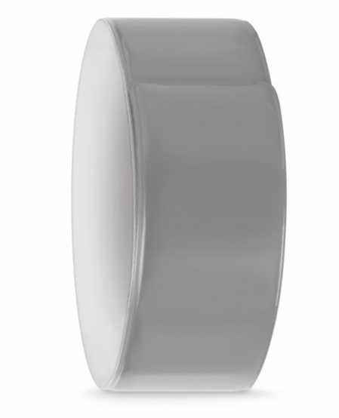
- STOJAK NA TELEFON – 100 szt.
- Materiał wykonania: plastik
- Wymiary: 80×28×80 mm
- Kolor: biały, czarny
- Nadruk: Nadruk na produkcie. Projekt poglądowy nadruku zostanie przekazany po wybraniu oferty
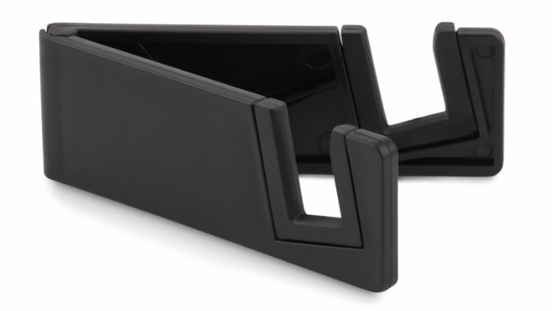
- ZAWIESZKA DO BAGAŻU – 100 szt.
- Kolor: Kolor: różne kolory, do ustalenia
- Wymiary: 5,5 x 9,5 x 0,4 cm
- Nadruk: Nadruk na produkcie. Projekt poglądowy nadruku zostanie przekazany po wybraniu oferty
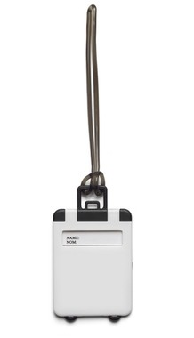

LOGO UNIWERSYTETU MEDYCZNEGO W BIAŁYMSTOKU:

LOGOTYP:

